به نام خدا
شوک الکتریکی چیست؟
شوک درمانی یا (ECT)
از طریق قرار دادن الکترودهایی روی پوست سر (عمدتا در ناحیه گیجگاهی)و اعمال یه شوک خفیف الکترونیکی به مغز انجام میشود.
لازم به ذکر در حین انجام شوک فرد توسط متخصص بیهوشی به مدت 5الی10دقیقه بیهوش است و در مدت کوتاهی انجام میشود سپس بیمار برای بهبودی کامل به اتاق ریکاوری منتقل میشود در نهایت پس از 30تا60دقیقه بیمار میتواند به فعالیت روزمره خود برگردد یا حتی از مرکز درمانی ترخیص شود.
عملکرد شوک الکتریکی
عبور جریان خفیف برق یا همان الکتریسیته باعث تغییرات جنبه های شیمیایی مغز میشود و این تغییرات باعث ایجاد حالتی شبیه حمله صرعی(تشنج)و تکان های شدید عضلات و بدن میشود و در نهایت منجر به بهبودی میشود.
برخی معتقدند که شوک الکتریکی روی هیپوتالاموس اثر میگذارد و عملکرد آن را تنظیم میکند.
2

(هیپوتالاموس در تنطیم حالت احساسی و علایم حیاتی غیرارادی بدن نقش دارد)
موارد استفاده از شوک الکتریکی
- افسرگی حاد که باعث گوشه گیری شدی و پرهیز از غذا خوردن وگاهی تمایل به خودکشی در فرد شود
- بنا به تشخیص روانپزشک برای بیماران خاص روان مثل(مانیا و کاتوتونیا)
- بیماران اسکیزوفرنی با علایم شدید که درمان دارویی کامل نباشد
- مواردی که نیاز به درمان سریع است
- دارو درمانی میسر نباشد ویا فرد به دارو حساسیت داشته باشد
اقدامات قبل از شوک الکتریکی
- گرفتن نوار قلب
- تخلیه کامل مثانه قبل از شروع شوک
- عدم مصرف خوراکی و مایعات از شب قبل از شوک
- عدم مصرف دارو شامل بنزودیازپین ها و ضد تشنج ها
3

انواع شوک الکتریکی شامل:
Biateral placementیعنی:
دو طرفه و جریان برق از تمام مغز عبور خواهد کرد.

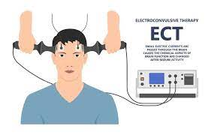
Right unilateral placementیعنی
یه طرفه که تنها نیمکره راست مغز را تحت تاثیر قرار میدهد.
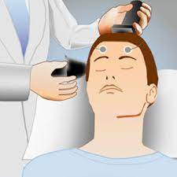
4

تعداد دفعات درمانی
- یک دوره درمانی شوک شامل6الی12بار اعمال شوک میباشد
- متوسط تعداد درمان ها 9بار میباشد.
- تعداد دفعات درمان به سرعت پاسخ دهی و میزان جدی بودن بیماری بستگی دارد.
- ممکن از دیگران زودتر از خود بیمار متوجه بهبودی بیماری شوند.

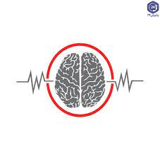

5

عوارض جانبی
- تهوع و استفراغ
- درد و گرفتگی عضلات
- از دست دادن موقت حافظه
- سردرد که موقت است
- گیجی و حواس پرتی
تمامی عوارض بالا به مرور برطرف خواهند شد.

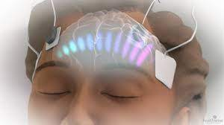
منابع:برونر سودارث
جهت كسب اطلاعات بيشتر و پيگيري با واحد ارتقاسلامت بيمارستان امام حسين(ع) تماس حاصل فرمائيد.
34193280-026
6

بسمه تعالی

بیمارستان امام حسین(ع)
آشنایی با شوک
ECT
جهت عموم مردم
واحد آموزش و ارتقاء سلامت بیمارستان
فروردین 1404
1

1

